第十二届“中环杯”中学生思维能力训练活动
六年级模拟练习题(一)
- 填空题
  - 观察一组式子：4⁴+324=(1²+9)(7²+9)，5⁴+324=(2²+9)(8²+9)，6⁴+324=(3²+9）(9²+9)……，根据以上规律，请你写出第6组与第7组的式子( )、( )。
  - 已知=+，A，B为不同的正整数，求：A·B=( )。
  - 一个袋子里放着很多大小完全相同的红球、黄球、白球、黑球。现在每个人不能用眼睛看，一次性摸出4个球。那么最少有( )个人摸球，才能保证有两个人摸出的球完全一样。
  - 已知CD=5，DE=7，EF=15，FG=6(如图)，直线AB将图形分为左右两部分，左右两部分面积分别为38、65，那三角形ADG面积是( )。
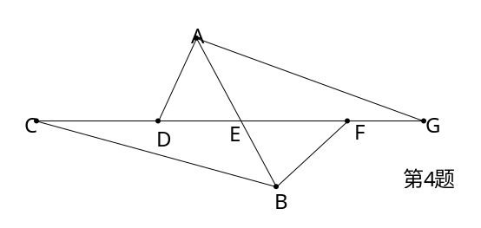
  - 甲、乙两个厂生产同一种玩具，甲厂生产的玩具数量每个月保持不变，乙厂生产的玩具数量每个月增加一倍。已知一月份甲、乙两个厂生产的玩具总数是98件，二月份甲、乙两个厂生产的玩具总数是106件。那么乙厂生产的玩具数量第一次超过甲厂生产的玩具数量是在( )月份。
  - 如图，长方形ABCD中，AB=18，AD=8，将其分割成两个相同图形，并将这两个图形重新移动一下，可以构成一个正方形，则EC=( )。
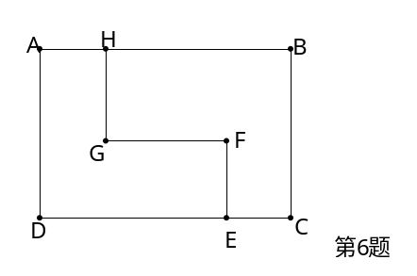
  - 父女两人现在的年龄和是52岁。当爸爸的岁数是女儿现在的岁数的3倍时，女儿的岁数是爸爸现在岁数的。则女儿现在的年龄是( )岁。
  - 甲、乙两人参加汽车比赛，第一分钟甲的速度是每秒6.6米，乙的速度是每秒2.9米。之后甲每分钟的速度都是自己前一分钟速度的2倍，而乙每分钟的速度都是自己前一分钟速度的3倍，那么请问出发后( )秒乙才能追上甲。(同一分钟内甲，乙的速度保持不变)
- 动手动脑题
  - 已知两个自然数的差为15，它们的最大公约数与最小公倍数的和为111，求这两个自然数。
  - 小闹钟在9点整时开始计时，经过多少分钟时针和分针第一次在一条直线上?
  - 有六个齿轮A，B，C，D，E，F。其中，A和B相互咬合，B和C相互咬合，D和E，E和F也相互咬合，而C和D是同轴的两个齿轮。当A转动7圈时，B转5圈；当E转动8圈时F转9圈；当C转动5圈时，B和E共转28圈。请问如果A和E转的总圈数是和B和F转的总圈数相等，那么A，F共转100圈时，D转了多少圈?
  - 图一中是编号1～4的四块立体积木，请你用它们拼搭出图二中的立体图形。每块积木只能用一次，可翻转拼搭。请在图二上用线条画出你的拼法，并标上每块积木的编号。
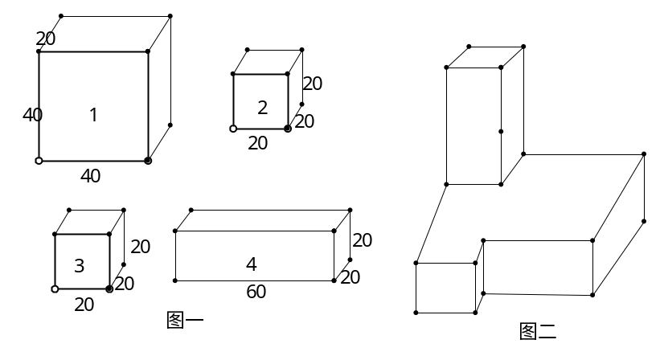

参考答案
- 填空题
  - 9⁴+324=(6²+9)(12²+9)，10⁴+324=(7²+9)(13²+9)。
  - 48。
解：设A>B，则=+<+=B<6，又由于=+>B>3，所以B=4或者5。尝试一下就知道B=4，A=12。
  - 36。
解：分类讨论：(1)4个球颜色都一样：4种。
(2)3个球颜色一样：12种。
(3)2组2个球颜色一样：6种。
(4)2个球颜色相同，2个球颜色不同：12种。
(5)4个球颜色都不一样：1种。
一共有35种可能，所以需要36人来摸球。
  - 40。
解：设三角形ADG，CBF的高分别为x，y，于是建立方程S_{△AEG}+S_{△EFB}=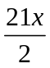+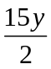 =65和S_{△ADE}+S_{△CEB}=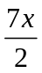+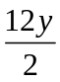 =38，则x=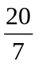，y=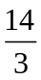，所以S_{△ADE}=40。
  - 5。
  - 6。
解：将右边的那个图形移动如下图，从而知道AH=GF=EC。所以EC=6。
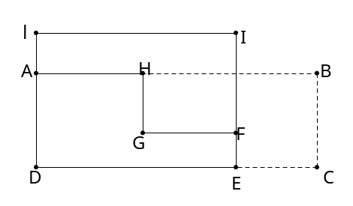
  - 12。
解：设爸爸年龄为x，那么女儿年龄为52-x；当爸爸的岁数是女儿现在岁数的3倍的时候，爸爸的岁数为156-3x，那么这应该是156-4x年后，那么那时女儿的岁数为：52-x+(156-4x)=208-5x。由题意，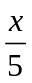=208-5x，得到x=40，所以女儿为52-40=12。
  - 200。
解：甲前4分的速度为6.6，13.2，26.4，52.8；
乙前4分的速度为：2.9，8.7，26.1，78.3。
第4分钟乙的速度已经比甲快，故考虑他们两人在前3分钟分别走了的路程：
甲：60×(6.6+13.2+26.4)=2772。
乙：60×(2.9+8.7+26.1)=2262。
所以乙在第4分钟要追上：2772-2262=510。
乙需要：510÷(78.3-52.8)=20。
所以共需要60×3+20=200秒才能追上甲。
- 动手动脑题
  - 解：设这两个自然数为a，b(a>b)，并设(a,b)=m，则可以设a=mp，b=mq。由于两个自然数的差为15，所以mp-mq=15m|15。最大公约数与最小公倍数的和为111，推出m+mpq=111m(1+pq)=111m|111。
所以m|(15，111)m|3。当m=1时，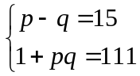，所以pq=110=2×5×11。考虑到m+mpq=111，即1+pq=111，所以可能的解为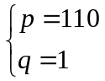，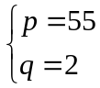，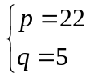，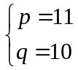，经检验，都不满足p-q=15，所以此时没有解；当m=3时，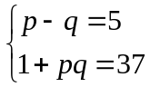，所以pq-36=2²×3²，尝试一下就知道此时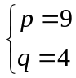，所以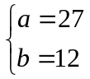。
  - 解：设经过x分钟。则：6x(90-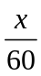×30)=180。5.5x=90，x=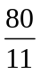。
  - 解：假设A转了7圈，E转了x圈，则F转了x圈。由已知，7+x=5+x，x=16。当A，F共转100圈时，A转了28圈，F转了72圈，B此时转了20圈，E此时转了64圈， B和E共转了20+64=84圈，由C转5圈，B+E共28圈，由此可知B+E共84圈时，C转了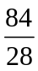×5=15圈。而C与D是一样的，所以，D转了15圈。
  - 答案如图。
